9月1日，启蒙数学小小班。

这次课程是前面几次课程拉通后的串讲版，类似于完成对广播体操的分解动作学习后，再来一次连贯的练习。讲课内容有：

* 正着数数，逢特殊尾数的数只拍手而不说出来。
* 倒着数数，逢特殊尾数的数只拍手而不说出来。
* 温习奇偶数的概念。
* 用X表示10和用圈表示个位数相结合的符号计数法（第一堂课的“海盗计数法”）。
* 使用阿拉伯数字的位置计数法。
* 用海盗计数法进行多位数加法的运算。用这种计数法的好处是直观（图最右侧的的35+30，就直观地表现为3个X、5个圈、以及3个X相加，结果是6个X及5个圈）。这引出了“两位数加法就是十位数加十位数、个位数加个位数”的观察。
* 最后把海盗计数法的语言转化成阿拉伯数字位置计数法的语言，就得到了我们需要机械记忆的法则：“多位数加法，就是各个位置上的数对齐后分别相加”。

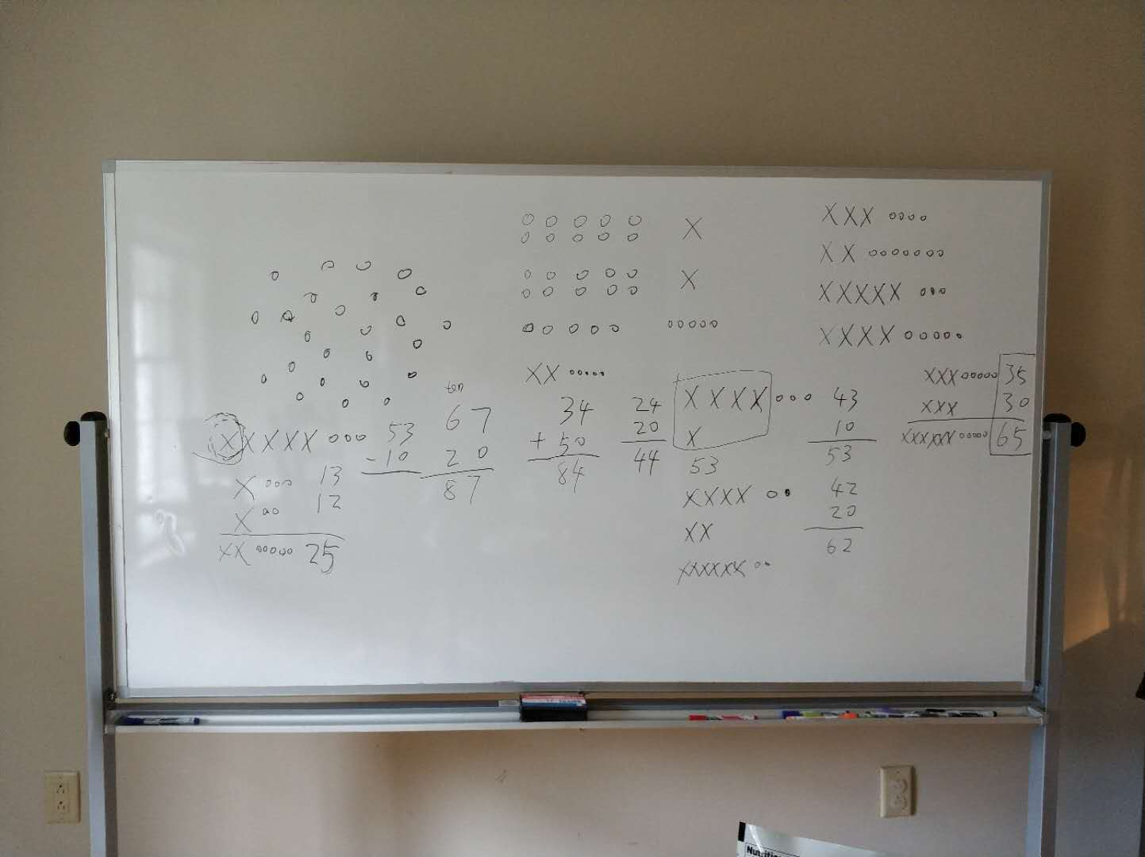

（本节完）